Отчёт по лабораторной работе №3

Язык разметки Markdown

Ирина Зеленко Юрьевна

Содержание

# 1 Цель работы

Освоить процедуры оформления отчетов с помощью легковесного языка разметки Markdown.

# 2 Задание

Здесь приводится описание задания в соответствии с рекомендациями методического пособия и выданным вариантом.

# 3 Выполнение лабораторной работы

1. Откроем терминал. Перейдём в каталог курса сформированный при выполнении лабораторной работы No2. Обновим локальный репозиторий, скачав изменения из удаленного репозитория. Перейдём в каталог с шаблоном отчёта по лабораторной работе No 3 и проведём компиляцию шаблона с использованием Makefile.

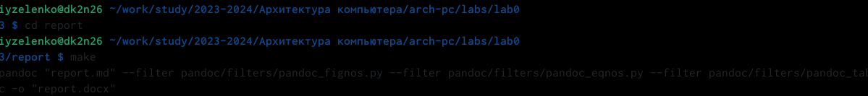

команда make

1. Удалим полученные файлы с использованием Makefile.

удаление полученных файлов командой make clean

удаление полученных файлов командой make clean

1. Откроем файл report.md c помощью текстового редактора.

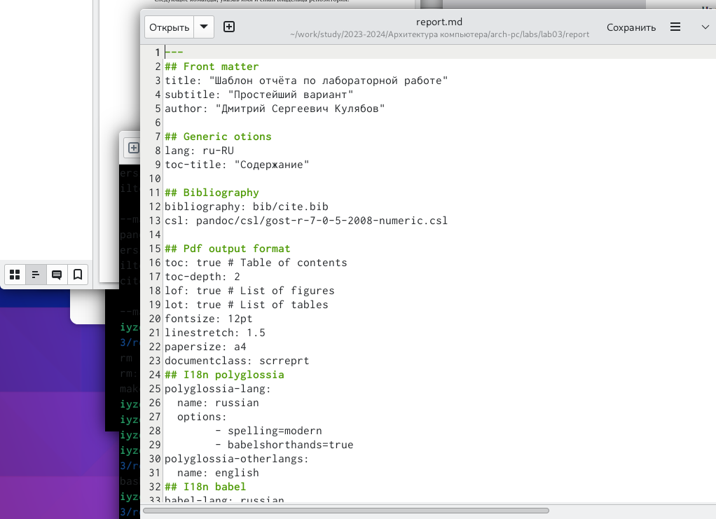

открытие файла report.md командой gedit

1. редактирую файл

![редактирование файла (image/рис4.png){ #fig:004 width=90% }

1. компилирую файл в 2 других формата

[компилирую файл в 2 других формата] (image/рис5.png){ #fig:005 width=90% }

[компилирую файл в 2 других формата] (image/рис6.png){ #fig:006 width=90% }

1. Загружаю все на гитхаб

[загрузка файлов на гитхаб] (image/рис7.png){ #fig:007 width=90% }

[загрузка файлов на гитхаб] (image/рис8.png){ #fig:008 width=90% }

[загрузка файлов на гитхаб] (image/рис9.png){ #fig:009 width=90% }

[загрузка файлов на гитхаб] (image/рис10.png){ #fig:010 width=90% }

[загрузка файлов на гитхаб] (image/рис11.png){ #fig:011 width=90% }

# 4 Вывод

При выполнении лабораторной работы я освоила процедуры оформления отчетов с помощью легковесного языка разметки Markdown.